На окно студента под углом 60 градусов, падает пучок солнечного света. Определить - Амплитуды напряженности ***электрического и магнитного*** поля волн света, если известно, что плотность энергии света в окне равно 0.012 Вт/cm2. (Ответ : около 425 v/m; b 1.13A/m)

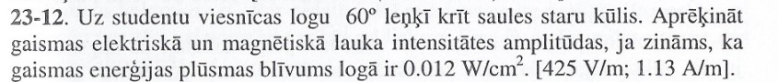

Решение:

Объёмная плотность энергии:





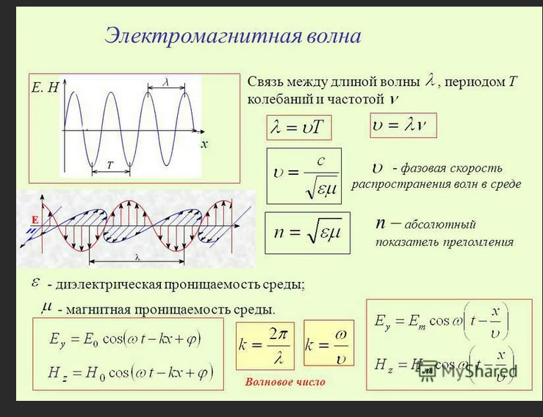

Определим амплитуду напряжённости магнитного поля:



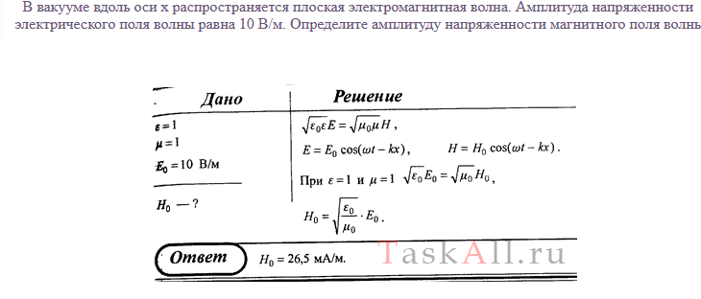

**23.22**

В солнечный июльский день лучи солнечного света падают перпендикулярно на окно крыши многоэтажки. Интенсивность света – 500 Вт/m2.

Определить – давление света на окно в Паскалях и Атмосферах, если окно отражает 4% энергии света, а пропускает 92% (Ответ: ниже в скриншоте в кв. ковычках)

Решение:

Давление света на окно:



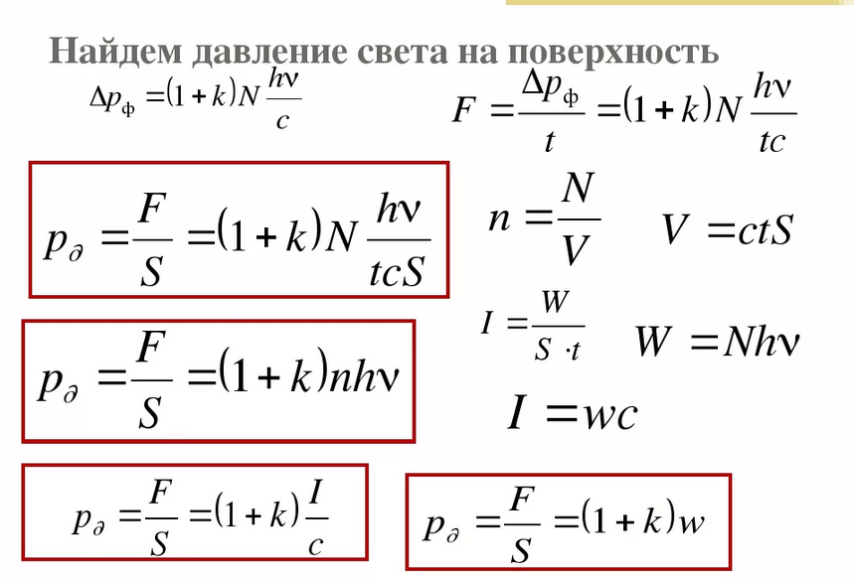

Солнечные лучи падают на солнечную батарею площадью 50 м2 перпендикулярно её поверхности- Чему равна сила давления солнечного света на батарею, если половину падающего на неё света она поглощает, а половину — отражает? Мощность солнечного излучения, падающего на 1 м2, равна 1,4 кВт.

